《电子应用实训及创新开发》指导书

电工电子实训部编

2009年3月
充电器的设计与制作
一、常用充电器原理框图

交流变压器
整流滤波环节
稳压环节
电流驱动环节

二、常见充电器电路原理图
充电器电路多种多样，以下是几种常见的充电器电路原理图。
1、独立元件构成的锂电池充电器
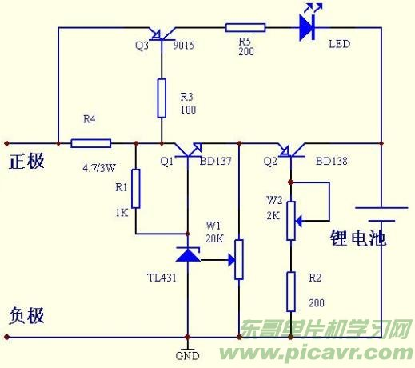

2、集成稳压芯片构成的电池充电器
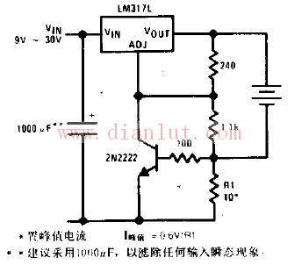
3、低成本简易型充电器
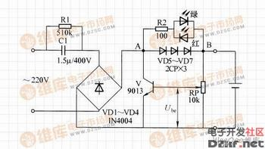
三、充电参数测量
充电器的主要技术指标是充电电压、充电电流。下图为参数测量电路，根据该电路测量自制充电器的参数指标。
充电器
直流电流表
直流电压表
充电负载
音频功放的设计与制作
一、电路原理图
1、三极管构成的功放电路
OTL（Output TransformerLess，即无变压器输出）电路是一种没有输出变压器的功率放大电路。过去大功率的功率放大器多采用变压器耦合方式，以解决阻抗变换问题，使电路得到最佳负载值。但是，这种电路有体积大、笨重、频率特性不好等缺点，目前已较少使用。OTL电路不再用输出变压器，而采用输出电容与负载连接的互补对称功率放大电路，使电路轻便、适于电路的集成化，只要输出电容的容量足够大，电路的频率特性也能保证，是目前常见的一种功率放大电路。
OTL电路为单端推挽式无输出变压器功率放大电路。通常采用电源供电，从两组串联的输出中点通过电容耦合输出信号。
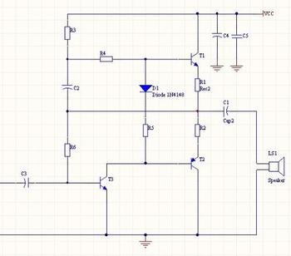
OTL型功放电路
2、运放构成的功放电路
集成运放电路是把晶体管、必要的元件以及相互之间的连接同时制造在一个半导体芯片上（如硅片），形成具有一定电路功能的器件。与分立元件组成的放大电路相比，具有体积小、质量轻、功耗低、工作可靠、安装方便而又价格便宜等特点。集成运放具有高放大倍数的集成电路。它的内部是直接耦合的多级放大器，整个电路可分为输入级、中间级、输出级三部分。输入级采用差分放大电路以消除零点漂移和抑制干扰；中间级一般采用共发射极电路，以获得足够高的电压增益；输出级一般采用互补对称功放电路，以输出足够大的电压和电流，其输出电阻小，负载能力强。
集成运放广泛用于模拟信号的处理和产生电路之中，因其高性能、低价位，在大多数情况下，已经取代了分立原件放大电路。
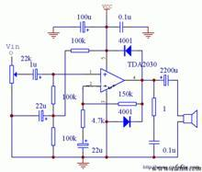
3、专用集成功放构成的功放电路
专用型集成功放电路，具有音频响应特性优异、外围电路结构简单等特点，适用于集成度较高的仪器设备。
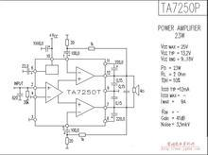
数字密码锁的设计与制作
一、由单片构成的密码锁
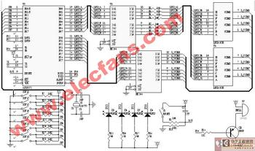
二、数字集成芯片构成的密码锁
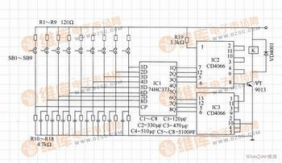
三、可编程逻辑芯片构成的密码锁
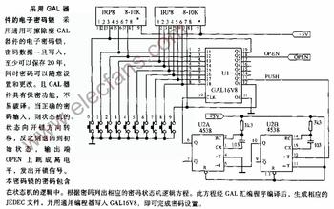
GAL是早期的可编程逻辑器件，在实验室开放过程中，采用FPGA替代GAL设计实现。
1、FPGA控制的密码锁结构框图
键盘输入
F
PGA控制器
驱动电路

2、FPGA控制器软件结构框图
键盘采集模块
键值译码模块
密码判断模块
逻辑控制模块

数字电压表的设计与制作
一、专用集成芯片构成的数字电压表
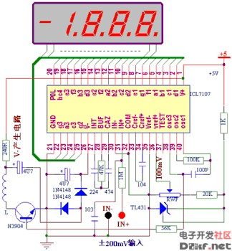
二、基于51系列单片机的数字电压表
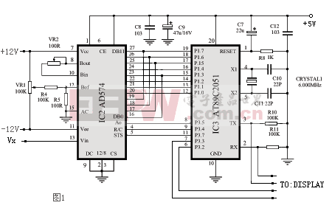
三、基于FPGA的数字电压表
1、原理框图
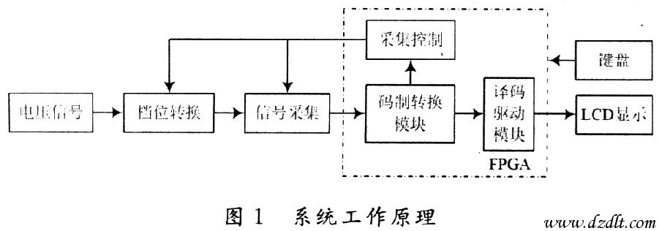
2、由ADC8000系列模数转换器构成的数字电压表
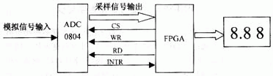
3、ADC8000系列模数转换器控制时序
ADC8000系列模数转换器芯片I/O口定义如下：
IN7～IN0: 8通道模拟信号输入口；
D7～D0: 8位数据总线输出端口；
A2～A0: 输入端口选择信号输入口。
Vref+、Vref-: 正、负参考电压输入端口；
INT： 中断申请信号输出端口；
RD： 写控制信号输入端口；
WR： 读控制信号输入端口；
CS： 片选信号输入端口；
当CS和WR同时为高电平，AD转换开始，当转换完成后，在INT引脚输出高电平，等待读取数据；当CS和RD同时为高电平时，通过数据总线D7～D0从AD转换器读取数据，控制时序如图4-5所示。

clk
cs
wr

int
rd
d[7..0] UUUUUUUU data
数字化电机控制系统的设计与制作
一、数字化电机控制系统应用示意图
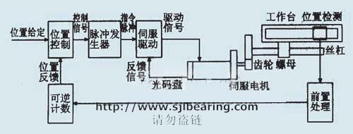
二、单片机构成的电机控制系统
